Wo_oW

Концепция

Описание:
Wo_oW – это бесконечный арена-шутер от первого лица, в котором игроку предстоит сражаться с толпами врагов на небольшой арене, используя разные виды оружия. Каждое оружие будет иметь уникальную способность, которая будет подходить для убийства разных врагов. Враги так же будут иметь разные вариации, чтобы игроку не становилось скучно. В игре есть механика рекордов, чтобы у игрока был стимул играть “круче”.

Жанр:
Арена-шутер, Экшен

Функционал

Принципы игры

Типовой сеанс:
Игрок начинает сеанс, выбирая сложность врагов. Сложность влияет не на кол-во врагов, как во многих играх подобного плана (пример: DOOM), а на кол-во получаемого урона и восстанавливаемого здоровья, так же на скорость атаки врагов и на время на волну.
После выбора сложности, игрок спавнится в лобби, в котором он может выбрать оружие и просто отдохнуть перед последующим геймплеем. В дальнейшем, игрок будет появляться в лобби каждый раз после прохождения 5-и волн.
После того, как игрок “приготовился”, он выходит из “здания” и начинает основную игру. На каждую волну у игрока есть ограниченное время, если он не успевает убить всех врагов за время – игрок проигрывает. Игрок так же проиграет, если его HP опустится до 0. HP он может восполнять, убивая врагов, если игрок находится достаточно близко к ним.

Кор-геймплей:
Основная механика игры – очки-крутости. Убивая врагов, игрок получает эти очки, которые после смерти сравниваются с рекордным кол-вом, и если кол-во очков за эту попытку больше, чем кол-во очков за рекордную попытку, то устанавливается новый рекорд.
На получаемое игроком кол-во очков влияет несколько факторов:
- Находится ли игрок в воздухе или нет. Если да – кол-во получаемых очков увеличивается
- Время. Чем меньше времени, тем меньше очков. Это стимулирует игрока убивать врагов быстрее.
- Кол-во HP. Чем меньше HP, тем больше очков получает игрок.
Оружие в игре имеет свойство перегреваться. Перегретое оружие наносит меньше урона, увеличивается интервал между выстрелами и время перезарядки супер-способности.

Управление:
Передвижение:
- Ходьба – WASD
- Рывок в сторону движения игрока – SHIFT
- Подкат – CTRL
Прыжок:
- Прыжок – SPACE
- Быстрое приземление – CTRL
Выбор оружия:
- Выбор – 1-3 / MOUSE SCROLL
- Выбор вариации оружия – повторное нажатие на номерную клавишу оружия
Стрельба:
- Обычная стрельба – LMB
- Супер-способность оружия – RMB

Элементы игры

Основные:
Арена – крыша небоскреба в мегаполисе, огороженная по краям забором
Таймер – будет показан в UI

Оружие:
Лазерный пистолет – стреляет лазерами. Супер-способность – выпускает мощный лазер которой может пройти на сквозь через 3 врагов.
Дробовик – стреляет дробью. Супер-способность – выпускает одну мощную дробинку, которая поражает на более большем расстоянии и наносит большой урон как в близи, так и в дали.
Нож – режет врагов в близи. Супер-способность – следующий удар прорубит врагов позади и выпустит сильную ударную волну.
…

Враги:
Неоновый солдат – враг ближнего боя. Будет стараться сблизиться с игроком, имеет более высокий HP и урон, но низкую скорость атаки.
Божий глаз – враг-саппорт. Будет парить в воздухе и ослеплять игрока. Атаку можно будет прервать, применив на него супер-способность лазерного пистолета.
Глитч – враг смешанного боя. Если игрок достаточно далеко от Глитча, то Глитч телепортируется за спину к игроку. Если же игрок близко к Глитчу, то Глитч ударит его

Аудио и видео составляющее игры

UI
Пример интерфейса:
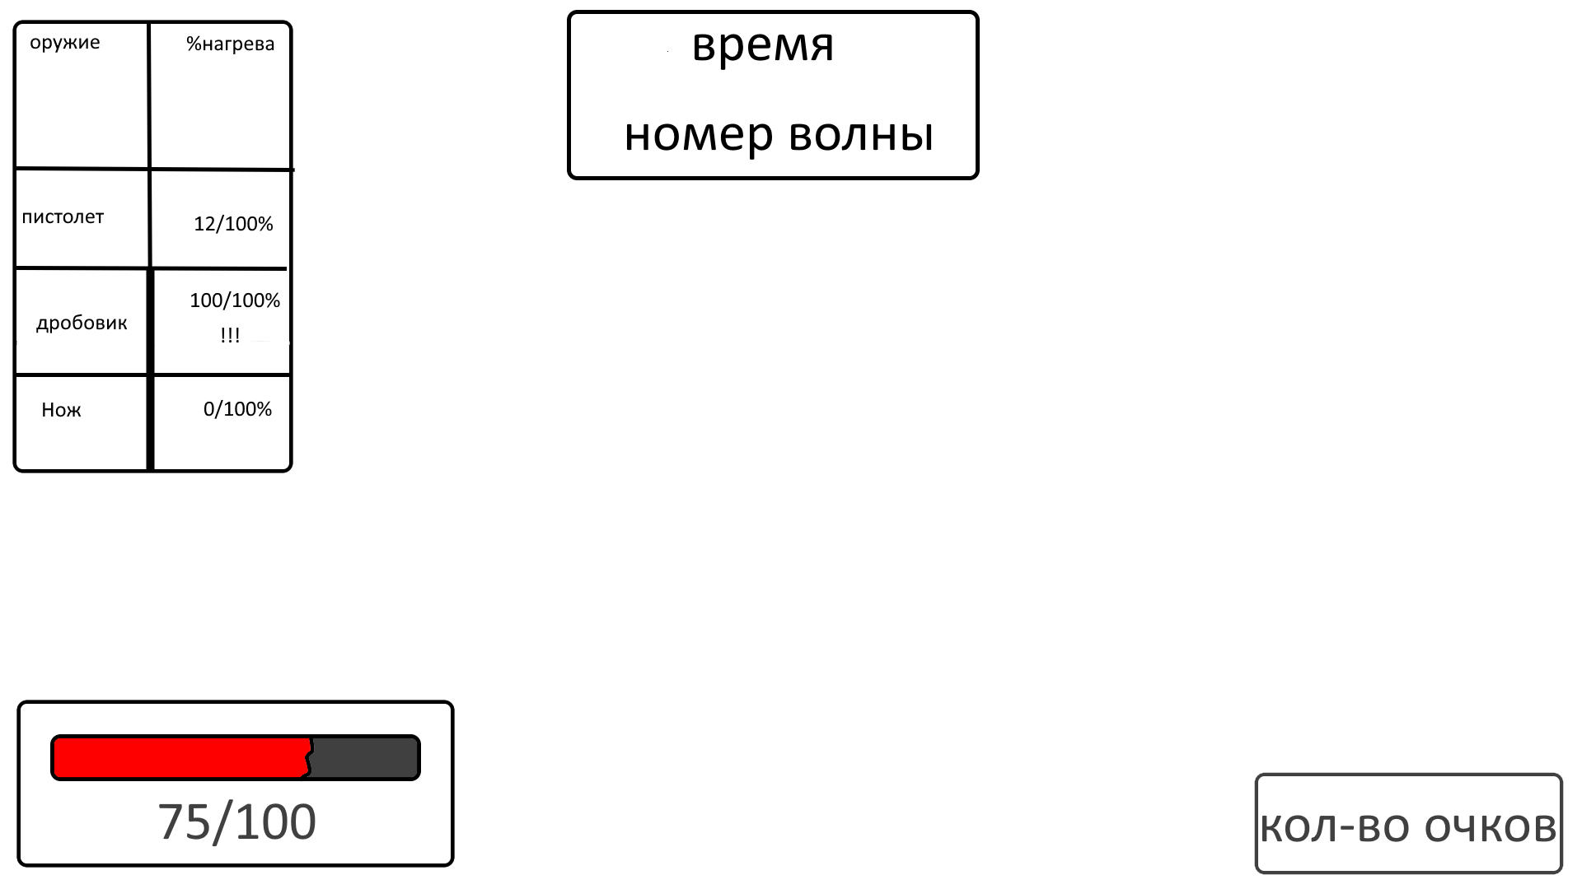
По середине сверху будет показано время и номер волны
Слева сверху будет показано состояние выбранного оружия
Слева снизу будет показано HP игрока
Справа снизу будет показано кол-во очков текущей попытки

Аудио
Музыка в лобби и главном меню будет спокойной в жанре House.
Во время сражений на арене будет играть очень энергичная музыка в жанре Complextro

Сеттинг игры:
Футуристичный неоновый мегаполис, психоделика.

